«СОЗВЕЗДИЕ КАЧЕСТВА-2017» В ОДЕССЕ
ИЛИ
БОЛЬШОЕ ВИДИТСЯ / НЕ ВИДИТСЯ ИЗДАЛЕКА…

Лето 2017-го. Одесса. Черноморка. Совиньон. Жара. Работать, думать писать не хочется…. Другое дело сейчас, в декабре, в конце 2017-го! Тем более Тарас Калита в своей группе Фейсбук уже анонсировал начало работы по созыву аналогичного форума в Одессе летом 2018-го.
Не касаясь всего интересного и не очень на прошедшем форуме, отмечу только занимательное выступление вновь появившегося «солиста театров Израиля и США, а ранее Санкт-Петербурга» Зигмунда Блувбанда (Zigmund Bluvband), взамен исчезнувших, и думаю надолго, с подиума/сцены «СОЗВЕЗДИЯ КАЧЕСТВА» москвича Юрия Адлера и нижегородца Вадима Лапидуса.

«Писать, что писать.
Не можешь не писать – пиши»
(широкоизвестная максима)
Великие театральные умные красивые…

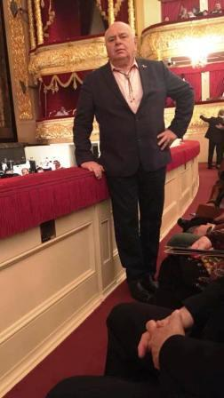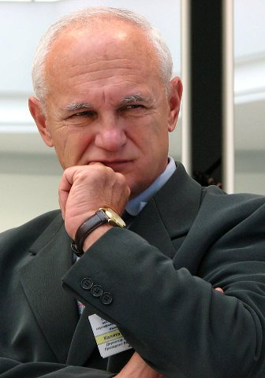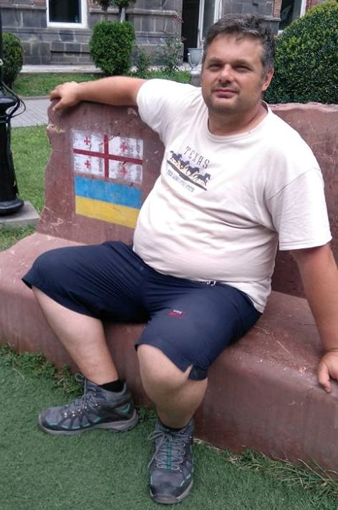

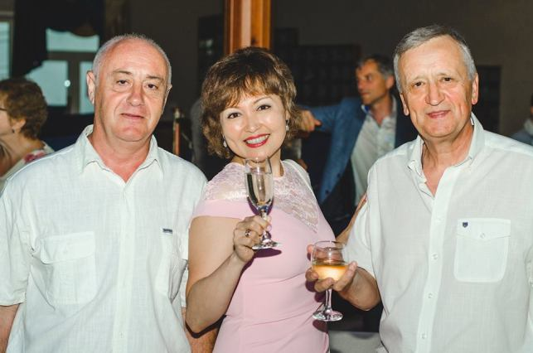
Источник: https://www.facebook.com/groups/qualuty/about/

Да, Зигмунд, красава…, ты (обращаюсь по-англицки) «замандячил» по собственному же выражению крутую лекцию в Одессе 30 июня 2017-го в стиле «ню-наф» для «70 % ненужных людей» в период победоносного шествия во главе с ТНК 4-й промышленной революции (по мнению Тараса Калиты)…! Тебя, конечно, не поняли 95…98% присутствующих в зале людей (и жаль, что не было прямой ТВ трансляции), для которых «выживание» (в противовес Демингу) – это прямая обязанность – основной инстинкт основного смысла существования в Украине (по Фрейду и тоже Зигмунду)! Безусловно, столь блестящая презентация темы общих понятий TQM методом выборочной демонстрации 20…30 отдельных слайдов из более 300 имеющихся в запасе, отражает твою (обращаюсь опять по-англицки) верную оценку аудитории, которая в принципе не готова в основной массе к восприятию подобных твоему выступлений. Подтверждением тому служат робко поступившие из зала вопросы на уровне: «где ты родился, учился?», «как и на ком женился?», …, «и как сюда докатился?»…. Конечно, это не ТВ программа TED. Если бы в зале присутствовали Вадим Лапидус, например, или Юрий Адлер, то, может быть, появились бы вопросы профессионального характера… в отношении так называемой «прогностики» в пику униженной тобой «диагностики» и прочих устоявшихся, значит, устаревших в твою бытность понятий оценки и прогнозирования состояния любого объекта. Следует заметить, что все эти понятия может и «устарели» на Западе, но не в Украине, где всё ещё основная масса людей из серии, так называемых профессионалов, не знает ни старых, ни, тем более, новых понятий из этой области. Хотя и это сомнительно, поскольку вы бы в кулуарах договорились между собой о том, как «дурачить простой народ» и … «дурачить красиво», что бы этот народ = потребитель всегда оставался доволен и согласен с принципами TQM…! Куда там до вас каким-то японцам с их примитивными системами менеджмента типа TPS, TPM и тому подобным! Жизнь прекрасна и удивительна для тех, кто способен прекрасщаться и удивляться…. Развлекаемся сами и развлекаем публику, которая платит. «Хлеба и зрелищ»! Хлеба – всегда вначале, затем – зрелищ, среди которых и за которыми часто просматривается шибениця (виселица)…. Об этом не стоит забывать никогда!
За «ноль» новой мировой шкалы принимаем температуру воздуха в кабинете Зигмунда! А температура тела жены Фаренгейта – это уже как-то старо и неактуально…. Призываем изменяться и совершенствоваться по Шухарту и Демингу, которые, похоже, тоже были детьми еврейской мамы. Христианство и тем более иудаизм безнадёжно устарели. Открываем дорогу новой молодой мировой религии – Исламу с его культурой, наукой и искусством и новыми «крестовыми походами» против так называемой цивилизации с кровавым терроризмом по всему миру…. А война, как известно, - это мать родная для любого бизнеса = торговле всем и вся. Да, разве ж надо «изгонять менял из Храма»? Меняем всё, на всех, всегда…. Изменяемся и тужимся не изменить себе и себя! Бог – это Любовь! А кого, что любить-то, а? А надо!
Очередной Владимир, вовсе не Мономах и почти Иван Грозный, убивающий только не своего сына, а Мать на землях русофона – Владимир Путин – сделал беспроигрышную ставку на Кадырова – героя России! Новое татаро-монгольское нашествие на Запад должно стать уже давно первым пунктом повестки дня заседаний ассамблеи ООН (уже прошедших и будущих), поскольку третий коммунистический Интернационал, как никогда, живее всех живых…! «Путин – это война»!» - заявил Борис Немцов – хоть и не сын еврейской мамы, а отца, и тут же был расстрелян «абсолютно неизвестными убийцами» вблизи кремлёвской стены…. Война идёт – войне дорогу! Война за сырьевые ресурсы всех видов, включая человеческие, наибольший незадействованный объём которых находиться в теперешней России, но…, но там «собака на сене» - свора номенклатурщиков среднего звена и младокомсомольцев от бывшего СССР во главе с почти русским «подполковником Каддафи»….
Делёж собственности, контроля и влияния среди небольших ОПГ с использованием огнестрельного оружия где-нибудь в загородных дачах или даже в центре мегаполиса – это лишь бандитские мелкие разборки и тёрки. Делёж собственности, контроля над ресурсами и людьми среди мощнейших ТНК – это мировая война, для которой просто необходима идейная подложка. Концепция TQM – это и есть попытка современных «менял в Храме» - ТНК создать новую религию, науку, искусство и другие виды «опиума для одурачения народа»…. Рациональное зерно в концепции TQM, конечно, есть. И это Лидерство! «Красивые самолёты должны летать»! Дурак этого не поймёт, а умный промолчит. Но и тот, и другой будут всеми доступными средствами и имеющимися силами сопротивляться изменениям, что естественно само по себе и известно любому уполномоченному лицу по качеству в любой организации (по старой версии стандарта ИСО 9001). В любом случае – впереди очередная война…. И назовём её пока очередной промышленной революцией – четвёртой, где уже насчитываются миллионы «лишних, голодных и бесполезных ртов…» по более гибкому, но по сути именно такому определению Тараса Калиты.
«… А я чё? Да, я ни чё…. Другие вон чё, и то им за енто ни чё…»! Да и нет у меня желания одурачить охрану, выскочить на сцену прямой трансляции Евровидения, спустить штаны и показать всем свою сідницю….

Вот такое навеяло мне после прослушивания, Зигмунд, твоей лекции… (опять обращаюсь по-англицки) в Одессе летом 2017-го…. Думаю, наш уважаемый патрон – Пётр Калита с тобой, Зигмунд, достойно рассчитался! И я, возможно, поимею удовольствие опять послушать в Одессе тебя летом 2018-го….

 www.krivoshchekov.at.ua Copyright Krivoshchekov™ © 2007- 2017


